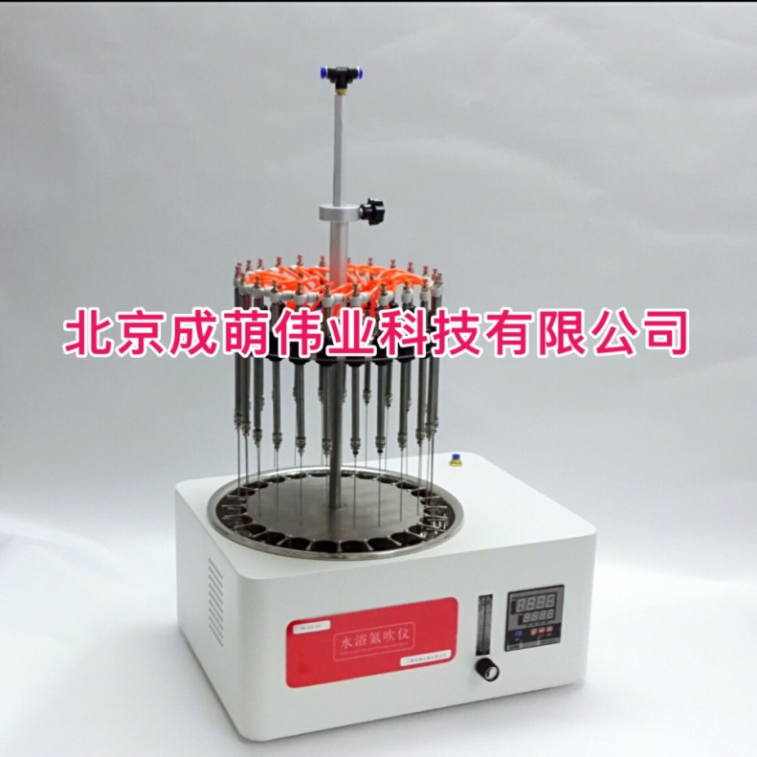
新品上市
一．产品介绍 ：
北京成萌伟业科技有限公司新研发的CM-24A型水浴氮吹仪采用国际认可的技术，通过将氮气吹入加热的样品表面从而进行样品浓缩，使分析时间缩短，满足了快速检测的需要。该方法省时、操作简单、容易控制，成本低等优点。
本仪器包括底座和支架装置、样品架和气体分配系统。试管通过带弹簧的试管夹和支撑盘来固定位置。每个样品位都有数字编号；气体通过流量计到达气体分配系统，灵活的引导管将气体导入每个位置的阀和不锈钢针，将气体吹至样品表面，从而使溶剂快速挥发。根据试管大小和溶剂多少，各导气管可独立升降至合适的高度。
圆形不锈钢水浴温度可调节并可以控制，在室温～99℃的范围内可准确保持恒定水温。
二．产品特点：
- 适用于试管（直径10～29mm)、锥形瓶、离心管,样品容量1～50ml
- 样品位数：24位，弹簧试管夹的样品架固定定位，每个样品位都有数字编号
- 自由升降的针型阀管，根据试管大小和溶剂多少，各导气管可以独立升降至合适的高度，同时可调的针型阀能管控制气体流量，采用进口调节阀独立控制各样品位氮气流速和开关
- 圆形结构，转动自如，样品盘采用手动升降方式，方便快捷，操作方便
- 试管通过带弹簧的试管夹和支撑盘来固定位置，可任意调节高度方向
6. 标准气针长度为：100mm
7. 圆形恒温水浴，温度数显，水浴温度：室温～99℃，室温-150℃（甲基硅油）
8. 智能数字温控器，可定时，双数字显示.调节采用PID技术并可实现超温报警及防干烧
9. 圆形电动氮吹仪的所有部件均匀优质不锈钢制造，可耐酸碱等有机溶剂。
10.在浓缩有毒溶剂时,整个系统可置于通风柜中
三.性能指标：
1.温度范围：室温～99℃（数显）
2.控温精度 ±0.5℃
3.试管尺寸：10～29mm（10-50ml）（支持定制）
4.气体流量：0～15L/Min，内置氮气流量阀
5.气体消耗量：330ml/min/样品 （可调节）
6.加热方式:恒温水浴
四.应用领域：
1.农残分析：蔬菜、水果、谷物、植物组织等
2.制药药检：中药制药和药检
3.环境分析：饮用水、地下水、污染水等
4.生物分析：血清、血浆、血液、尿液
5.商品检验：检验二恶英、克罗夫特等
6.食品饮料：牛奶、酒、液体饮料

五．基本参数：
型号  参数 | CM-24A
温度范围 | 室温+5°C ∼ 99°C
控温精度 | ≤ ±0.5°C
显示精度 | ±0.1 °C
温度均匀性@60 °C | ≤ ±1 °C
升温时间（40-99°C） | ≤30 分钟
样品位数 | 24个独立控制
使用试管范围 | Φ10-29mm(液体体积1-50ml)（10-50ml）（支持定制）
吹扫架升降高度 | 0-100mm（吹针单独升降高度0-150mm）
最大气体压力 | 0.2Mpa
最大气体流量 | 15L/min
温控方式 | 4位数显/PID调节/超温报警
定时时间 | 0-99h59min
气接头外径 | φ7mm
气针长度 | 100mm
加热功率(W) | 1000W
熔断器 | 250V 8A Ф5×20
工作尺寸 | φ280*120mm
外形尺寸(mm)(长×宽×高) | 460*320*680
重量(kg) | 10kg

